2ème dimanche ordinaire B
Jean 1, 35-42 Venez et vous verrez
Voici l’agneau de Dieu
(18/01/09)

Pour une animation de partage d’évangile :
- Voici un évangile où il est question de regarder, de se retourner, de se mettre en route, d’emmener son frère. Avec les petits, on pourrait faire une activité inspirée de la comptine « J’ai perdu mon mouchoir ». Avec la différence que personne ne prend la place de l’autre, mais qu’on se met en route ensemble.

Les participants sont en cercle, assis par terre. Un participant (par ex un animateur) commence ...

Sur l’air de... | on chante... | et on fait
J’ai perdu mon mouchoir | Voici l’agneau de Dieu | L’animateur tourne autour de la ronde
à la porte du trottoir | Maître, où demeures-tu ? | Idem
essayez de le ramasser (bis) | Ve-nez et vous verrez (bis) | Pendant ce refrain, l’animateur dépose le « mouchoir » derrière un des participants
rien | rien | Le participant qui voit le « mouchoir » derrière son dos se lève, donne la main à l’animateur et on recommence.
J’ai perdu mon mouchoir | Voici l’agneau de Dieu | Les 2 participants se donnent la main et tournent autour des participants encore assis
à la porte du trottoir | Maître, où demeures-tu ? | Idem
essayez de le ramasser (bis) | Ve-nez et vous verrez (bis) | Celui qui a reçu le « mouchoir » le dépose derrière un participant assis...

Pour finir, tout le monde est debout, en ribambelle. La ribambelle forme un cercle et on chante une dernière fois la comptine. On termine par « Venez et vous verrez » en se regardant les uns les autres. La ribambelle pourrait aussi, là où c’est possible, rejoindre la grande assemblée ou un autre groupe qu’elle entraîne avec elle.

NB Le « mouchoir » pourrait être remplacé par autre chose (des personnages « îles de paix » (=communauté), une croix, des jumelles ou des lunettes ou…)

- L’évangile d’aujourd’hui commence et finit par un regard posé sur quelqu’un. Avec tous, on pourrait faire un jeu de regard : une personne est immobile, c’est le « regardant ». Les autres marchent dans la pièce. La personne immobile pose son regard sur l’un de ceux qui marchent et le suit des yeux. Les autres participants doivent s’en rendre compte et se mettre à marcher avec celui qui est regardé. Quand tous les participants suivent, on arrête. Celui sur lequel le regard s’était posé devient le « regardant » et on recommence.

- Il y a beaucoup de verbes de mouvement dans cet évangile, beaucoup d’attitudes qui sont évoquées aussi. Pour repérer ces mouvements et ces attitudes, on pourrait faire un jeu de relais. On divise les participants en deux files. Un animateur se tient à égale distance de chaque file. Au signal donné, le premier de chaque file vient chez l’animateur qui lui donne un mot. Le joueur retourne auprès de sa file, fait deviner le mot (mime ou dessin ou « petit bonhomme pendu »). Quand les autres ont compris, il se met au bout de la file et le nouveau premier va chez l’animateur qui lui donne un second mot à faire deviner. C’est ensuite au tour du troisième, puis du quatrième… jusqu’à ce que tous les mots de la liste de l’animateur aient été soumis à la file des joueurs. Le groupe qui a terminé le premier est gagnant.

Exemple de liste de mots :
Se tenir debout, fixer le regard en quelqu’un, marcher, entendre, accompagner, se tourner, admirer, chercher, demeurer, venir, voir, traduire, conduire.

Dans un deuxième temps, on peut relire le texte et repérer où ces mots se situent. Il vaut donc mieux les donner dans le désordre et non comme ci-dessus dans l’ordre de leur apparition dans le texte. Attention, certains mots de la liste ci-dessus sont empruntés à une traduction plus littérale et ne se trouvent donc pas tels quels dans le texte lu à la messe. Cela peut entraîner une discussion intéressante pour trouver à quels mots ils correspondent dans le texte donné aux joueurs.

- Le mime est une bonne manière de découvrir le texte, en faisant attention aux détails : Jean Baptiste ne montre pas Jésus, mais « pose son regard sur lui », de même Jésus avec Simon. Nous n’avons aucun détail sur « la demeure ». André ne cherche pas son frère... pourtant il le trouve. Comment montrer tout cela ? Voilà de chouettes discussions en perspective !

- Pour animer un partage d’évangile à partir d’associations et de questions. (Une autre traduction –plus proche du texte grec- et d’autres questions et associations : http://www.catho-bruxelles.be/-Atelier-evangile-.html )

Des questions, des précisions | Le texte : traduction liturgique (celle qu’on lit à la messe) | Des associations
Litt. Se tient debout, un des mots utilisés pour la résurrection. | 35 Jean Baptiste se trouvait avec deux de ses disciples. | Jean 21:4 C'était déjà le matin; Jésus se tint là sur le rivage, mais les disciples ne savaient pas que c'était lui.
Litt. Ayant fixé le regard en Jésus qui marche. Est-ce que leurs yeux doivent bouger ? | 36 Posant son regard sur Jésus qui allait et venait, il dit :
Pourquoi un agneau ? | « Voici l'Agneau de Dieu. » | Nombres 9:11 Mais c'est le quatorze du second mois, au crépuscule, que ces hommes célébreront [la Pâque] ; ils mangeront l'agneau avec des pains sans levain et des herbes amères.
Litt. Ils marchent avec, ils accompagnent. | 37 Les deux disciples entendirent cette parole, et ils suivirent Jésus.
Jésus se retourne (se convertit ?), voit (ou admire) eux l’accompagnant (litt.) et questionne. Voir où Jésus demeure, est-ce que c’est connaître son adresse ? | 38 Celui-ci se retourna, vit qu'ils le suivaient, et leur dit : « Que cherchez-vous ? » | Jean 18:4-5 Jésus, sachant tout ce qui allait lui arriver, s'avança et leur dit : «Qui cherchez-vous?» ⁵ Ils lui répondirent: «Jésus le Nazôréen.» Il leur dit : «Moi, Je Suis.» Or, parmi eux, se tenait Judas qui le livrait.
Au vu des attitudes citées ci-dessus, quel genre de « maître » est Jésus ? Quelle est sa pédagogie ? | Ils lui répondirent : « Rabbi (c'est-à-dire : Maître), où demeures-tu ? »
Pour voir, il faut d’abords venir, faire un chemin, vivre quelque chose. On ne « voit » bien que ce qu’on a vécu, ce dont on a fait l’expérience. Demeurer, c’est rester, s’incruster… | 39 Il leur dit : « Venez, et vous verrez. »Ils l'accompagnèrent, ils virent où il demeurait, | Luc 24:29 [Les disciples d’Emmaüs] le pressèrent en disant : «Reste avec nous car le soir vient et la journée déjà est avancée.» Et il entra pour demeurer avec eux.
«Ce jour-là » ? Lequel ? | et ils restèrent auprès de lui ce jour-là. | Jean 20:19 Le soir de ce même jour qui était le premier de la semaine, alors que, par crainte des Juifs, les portes de la maison où se trouvaient les disciples étaient verrouillées, Jésus vint, il se tint au milieu d'eux et il leur dit : «La paix soit avec vous.»
Quatre heures pour nous=la dixième heure pour les Juifs au temps de Jésus. Nous naissons au 10ème mois, le peuple hébreu sort d’Egypte après la 10ème plaie, Dieu donne 10 Paroles de liberté à Moïse, Jésus rend le souffle quand commence la 10ème heure… | C'était vers quatre heures du soir. | Exode 34:28 [Moïse] fut donc là avec le SEIGNEUR, quarante jours et quarante nuits. Il ne mangea pas de pain, il ne but pas d'eau. Et il écrivit sur les tables les paroles de l'alliance, les dix paroles.
André veut dire « l’homme » (le mâle), en grec. Où est la femme ?  Simon veut dire « celui qui écoute » ou « qui entend », en hébreu. | 40 André, le frère de Simon-Pierre, était l'un des  deux disciples qui avaient entendu Jean Baptiste  et qui avaient suivi Jésus.
Qu’a trouvé André avant de trouver le Messie ? Pourquoi ne parle-t-on plus de Jésus, mais du Christ ? Et nous ? Où et quand trouvons-nous le Christ ? | 41 Il trouve d'abord son frère Simon et lui dit : « Nous avons trouvé le Messie (autrement dit : le Christ).
Maintenant, c’est Jésus qui fixe son regard en (litt.) Simon.  « Kepha », la pierre en araméen, se dit « Petros » en grec. Une pierre, c’est du solide ! Pourtant… | 42 André amena son frère à Jésus. Jésus posa son regard sur lui et dit : « Tu es Simon, fils de Jean ; tu t'appelleras Képha » (ce qui veut dire : pierre). | Jean 13:38 Jésus répondit [à Pierre] : «Te dessaisir de ta vie pour moi! En vérité, en vérité, je te le dis, trois fois tu m'auras renié avant qu'un coq ne se mette à chanter.»
Pour aller plus loin
- En sortant de l’eau, au baptême, Jésus a entendu. Et Simon, c’est « celui qui écoute » ou « qui entend ».
Pierre ou la pierre, c’est « eben » en hébreu, mot formé de abba (père) + ben (fils).
Qu’ont-ils pu entendre l’un et l’autre ?
- Jésus va et vient, il est en marche. Les deux disciples veulent savoir où il fait sa demeure, donc où il reste.
Comment marcher et demeurer en même temps ?

Petits jeux : (NB : quand il y a des choses [écrites comme ceci] c’est une remarque, une question pour nous, adultes, animateurs)

- Un mot, c’est un mot !

Il y a eu un début d’incendie à l’église. Les feuilles avec l’évangile d’aujourd’hui sont à moitié brûlées. Il y a une discussion pour savoir ce qui était écrit à la place des trous. Qu’en penses-tu ?

Jean Baptiste se trouvait avec deux de ses disciples.
Posant son regard sur Jésus qui allait et venait, il dit : « Voici l'Agneau de Dieu. »
Les deux disciples entendirent cette parole, et ils suivirent Jésus.
Celui-ci se retourna, vit qu'ils le suivaient, et leur dit : « Que cherchez-vous ? » Ils lui répondirent : « Rabbi (c'est-à-dire : Maître), où demeures-tu ? »
Il leur dit : « Venez, et vous verrez. » Ils l'accompagnèrent, ils virent où il demeurait, et ils restèrent auprès de lui ce jour-là. C'était vers quatre heures du soir.
André, le frère de Simon-Pierre, était l'un des deux disciples qui avaient entendu Jean Baptiste et qui avaient suivi Jésus.
Il trouve d'abord son frère Simon et lui dit : « Nous avons trouvé le Messie (autrement dit : le Christ).
André amena son frère à Jésus. Jésus posa son regard sur lui et dit : « Tu es Simon, fils de Jean ; tu t'appelleras Képha » (ce qui veut dire : pierre).

ils suivirent  ils appelèrent  ils admirèrent | Que voulez-vous ?  Que cherchez-vous ?  Qui êtes-vous ?
Il leur dit : « venez et voyez »  Il leur dit : « venez, et vous verrez ».  Il leur dit : « à Nazareth » | Il trouve d’abord son frère  Il trouve d’abord son frère Simon  Il trouve d’abord Simon
« Nous avons trouvé le Messie »  « J’ai trouvé le Messie »  « Le Messie est venu » | « Tu es Simon, fils de Jean ; tu seras Képha »  « Tu t’appelles Simon, fils de Jean ; tu t'appelleras Képha »  « Tu es Simon, fils de Jean ; tu t'appelleras Képha »

[ On peut faire une vraie feuille brûlée. Peut-être ne faire cette activité que si on a un peu de temps pour discuter des différences entre les phrases proposées. ]

- Qui cherche, trouve

Personne n’a perdu son sac ni son parapluie dans cette histoire !  Pourtant, on cherche et on trouve... |  | Qui cherche quoi ?  Qui trouve quoi ?

Bonus ! Que trouve-t-on d’abord quand on cherche la demeure de Jésus ?

- Toutankhamon, nous voici !

Des archéologues ont retrouvé ces 2 textes (celui que nous travaillons aujourd’hui et celui qui est ci-dessous) dans une tombe. On voit bien qu’ils ont été écrits par une main différente. Pourtant, un des archéologues est certain que ces 2 textes sont du même auteur, car ils comportent des éléments semblables, même si ces derniers sont bien cachés. Qu’en penses-tu ? Peux-tu trouver ce qui se ressemble ?

Marie était restée dehors, près du tombeau, et elle pleurait. Tout en pleurant elle se penche vers le tombeau et elle voit deux anges vêtus de blanc, assis à l’endroit même où le corps de Jésus avait été déposé, l’un à la tête et l’autre aux pieds. « Femme, lui dirent–ils, pourquoi pleures–tu ? » Elle leur répondit : « On a enlevé mon Seigneur, et je ne sais où on l’a mis. » Tout en parlant, elle se retourne et elle voit Jésus qui se tenait là, mais elle ne savait pas que c’était lui. Jésus lui dit : « Femme, pourquoi pleures–tu ? qui cherches–tu ? » Mais elle, croyant qu’elle avait affaire au gardien du jardin, lui dit : « Seigneur, si c’est toi qui l’as enlevé, dis–moi où tu l’as mis, et j’irai le prendre. » Jésus lui dit : « Marie. » Elle se retourna et lui dit en hébreu : « Rabbouni » –– ce qui signifie maître. Jésus lui dit : « Ne me retiens pas ! car je ne suis pas encore monté vers mon Père. Pour toi, va trouver mes frères et dis–leur que je monte vers mon Père qui est votre Père, vers mon Dieu qui est votre Dieu. » Marie de Magdala vint donc annoncer aux disciples : « J’ai vu le Seigneur, et voilà ce qu’il m’a dit. »

- Meuh
Trouve ce mot de l’évangile d’aujourd’hui :

2  R

Ensuite, retrouve le même mot dans ces autres passages de la Bible :

“Ils reconnaîtront que c’est moi, le SEIGNEUR, qui suis leur Dieu, moi qui les ai fait sortir du pays d’Egypte pour demeurer parmi eux. C’est moi, le SEIGNEUR, qui suis leur Dieu. »” (Exode 29:46 TOB) | “Quand Jésus arriva à cet endroit, levant les yeux, il lui dit : « Zachée, descends vite : il me faut aujourd’hui demeurer dans ta maison. »” (Luc 19:5 TOB)
“Et Jean porta son témoignage en disant : « J’ai vu l’Esprit, tel une colombe, descendre du ciel et demeurer sur lui.” (Jean 1:32 TOB) | “Celui qui mange ma chair et boit mon sang demeure en moi et moi en lui.” (Jean 6:56 TOB)

Maintenant, essaie de dire ce que ce mot veut dire ?

- Allo police

La caméra de surveillance du grand magasin a filmé des individus au comportement suspect. Vous êtes les inspecteurs qui visionnent le film et vous répondez aux questions posées par le commissaire chargé de l’enquête.

Enquête sur les agissements de 5 suspects interpellés le 18 janvier 2009

Sur base des documents fournis, pourriez-vous me donner les renseignements suivants* :

- Noms des disciples de Jean Baptiste :.............................. et ...............................
- L’individu nommé Jésus a-t-il demandé aux disciples de Jean de le suivre ?...........................
- Adresse de la demeure de Jésus ?..............................................................................................
- Y a-t-il un code secret caché dans l’expression « quatre heures du soir » (voir annexe 1) ....................................................................................................................................................
- Notez les agissements des disciples entre le moment où ils appellent Jésus « Maître » et le moment où l’un d’entre eux l’appelle « Messie » ....................................................................................................................................................
- Qui a trouvé le messie ?.............................................................................................................
- Pourquoi Jésus change-t-il le nom de Simon ? Est-ce un nom de code ?.................................

* un renseignement impossible à fournir sera noté inconnu

Documents fournis :
1) le texte de l’évangile d’aujourd’hui
2) l’annexe 1 :
Et l’autre malfaiteur disait : « Jésus, souviens–toi de moi quand tu viendras comme roi. » Jésus lui répondit : « En vérité, je te le dis, aujourd’hui, tu seras avec moi dans le paradis. » C’était déjà presque midi et il y eut des ténèbres sur toute la terre jusqu’à trois heures, le soleil ayant disparu. Alors le voile du sanctuaire se déchira par le milieu ; Jésus poussa un grand cri ; il dit : « Père, entre tes mains, je remets mon esprit. » Et, sur ces mots, il expira. Voyant ce qui s’était passé, le centurion rendait gloire à Dieu en disant : « Sûrement, cet homme était juste. » (Luc 23:42-47 TOB)

- Ton 1er dictionnaire hébreu

Voici 3 noms hébreux donnés dans l’évangile. Trouve leur traduction.

Rabbi : ........................
Messie : ........................
Képha : ........................

Ne trouves-tu pas bizarre que l’évangile dise les choses en 2 langues ?

Tu peux lire ceci pour t’aider à réfléchir :

“Déconcertés, émerveillés, ils disaient : « Tous ces gens qui parlent ne sont–ils pas des Galiléens ? Comment se fait–il que chacun de nous les entende dans sa langue maternelle ? [...], tous, [...], nous les entendons annoncer dans nos langues les merveilles de Dieu. »” (Actes 2:7-11 TOB)
- Mots croisés

1
2
3
4
5
6
7
8
9
10
11

Horizontalement, trouve ces mots de l’évangile d’aujourd’hui :

- Ce que fait André avec son frère après l’avoir trouvé.
- Ce qu’il faut faire pour trouver. C’est sur cela que Jésus questionne les disciples de Jean.
- Au début de cette histoire, on parle de ceux de Jean Baptiste. À la fin, on dirait bien qu’ils sont devenus ceux de Jésus.
- Ça permet de changer de direction, de regard. Jésus le fait pour voir et questionner les disciples de Jean.
- Ce mot veut dire en même temps rester et habiter.
- C’est quelque chose de dur, solide. C’est le nom nouveau que reçoit une personne de l’évangile.
- Celle de Jean décide les disciples à suivre Jésus
- Au début de l’histoire, on parle de celui de Jean sur Jésus, à la fin, de celui de Jésus sur le frère d’André.
- Ce qu’on peut faire si on n’a pas les oreilles bouchées.
- Celui qui a le même père que moi.
- Venir après, venir derrière.

Verticalement : tous les mots horizontaux te permettent de découvrir ce que font les disciples avec un maître.

[ amener, chercher, disciples, se retourner, demeurer, pierre, parole, regard, entendre, frère, suivre / accompagner ]

1
2
3
4
5
6

Horizontalement, trouve ces mots de l’évangile d’aujourd’hui :

- Ils écoutent, questionnent, accompagnent... un maître
- Le nom nouveau que Jésus donne au frère d’André quand celui-ci le lui amène.
- C’est un nom qui veut dire « l’homme » (le mâle, pas l’être humain). C’est le nom d’un des 2 disciples de Jean.
- C’est dur, solide. C’est la traduction du nom nouveau que reçoit le frère d’André.
- C’est un nom qui veut dire « celui qui écoute ». C’est lui qui est le frère d’André.
- Le 2ème nom de Jean. Ce nom rappelle ce que faisait Jean au bord du Jourdain, pour tout le peuple et aussi pour Jésus.

Verticalement, découvre le nom de famille que tu reçois quand tu es baptisé. C’est un nom qui veut dire « l’oint », celui qui a reçu l’onction...

[ disciples, Kepha, André, Pierre, Simon, Baptiste / Christ ]

- Quand on est poli, on ne montre pas du doigt !

Qu’est-ce qui décide les deux disciples de Jean à accompagner Jésus ?

☞ |  | 

Pour te mettre sur la piste, retrouve cette phrase dans l’évangile d’aujourd’hui :

Les deux disciples - - - - - - - - - - - cette - - - - - - ,
et ils suivirent Jésus.

- Bingo réservé aux parents et éducateurs !

Des ressemblances entre la conduite de Jean Baptiste dans cet évangile et notre boulot de parent ou d’éducateur ?

- Une BD à terminer

Voici une BD qui représente l’histoire de l’évangile d’aujourd’hui. Malheureusement, le dessinateur n’a pas eu le temps de la terminer ! À toi de jouer !

Essaie d’abord de retrouver la partie de l’histoire qui va avec chaque case.

 | 

Habille les personnages. Les vêtements de Jean Baptiste sont connus : “Jean avait un vêtement de poil de chameau et une ceinture de cuir autour des reins ; il se nourrissait de sauterelles et de miel sauvage.” (Matthieu 3:4 ). Mais tu peux habiller les autres comme tu veux. Fais-leur des cheveux, barbes, moustaches, etc. pour qu’ils soient différents les uns des autres et qu’on les reconnaisse.

Termine les dessins en choisissant...

des pieds qui  sont immobiles  ou qui sont en marche | des yeux qui  sont immobiles  ou qui regardent | une bouche  qui parle  ou qui se tait | des oreilles  qui entendent | des bulles pour les paroles
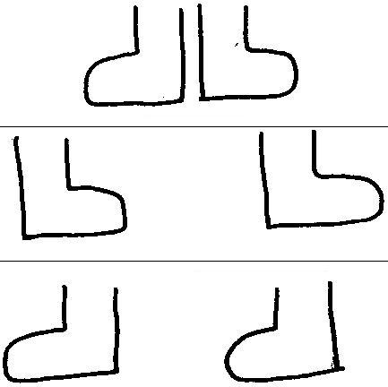 | 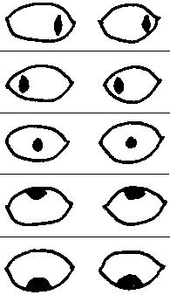 |  | 

- Mots mêlés

A | N | D | R | E | S | E | V | J
E | G | N | D | E | I | R | E | E
M | Z | N | E | T | M | R | C | A
A | K | V | E | O | O | E | H | N
I | E | U | S | A | N | I | R | S
T | P | V | E | R | U | P | I | U
R | H | R | A | B | B | I | S | S
E | A | D | I | E | U | R | T | E
M | E | S | S | I | E | E | Z | J

Recherche dans la grille les différents noms des personnages de l’Evangile.
Attention : les mots peuvent être écrits horizontalement, verticalement et en diagonale, à l’endroit ou à l’envers – la première lettre de la grille servira deux fois !

Quand tu auras relevé tous les mots, avec les lettres restantes, tu pourras reconstituer la réponse de Jésus à la question des disciples : « Où demeures-tu ? »

- 4 heures du soir ? Dixième heure ?

Dans l’évangile qu’on lit à l’église, il est écrit que les deux disciples de Jean

« accompagnèrent Jésus, ils virent où il demeurait, et ils restèrent auprès de lui ce jour-là. C'était vers quatre heures du soir. »

Dans les Bibles habituelles, il est écrit que les deux disciples de Jean

« accompagnèrent Jésus, ils virent où il demeurait, et ils restèrent auprès de lui ce jour-là. C'était environ la dixième heure. »

Drôle de façon de compter les heures !

Pourquoi nous dit-on ça ? Est-ce qu’on compte les minutes d’un match ? Est-ce que Jésus fait les 24 heures de Francorchamp ? Ou alors c’est autre chose ?

Pour t’aider à réfléchir, voici quelques passages de la Bible :

Et l’autre malfaiteur disait : « Jésus, souviens–toi de moi, lorsque tu viendras avec ton royaume. » Et il lui dit : « En vérité, je te le dis, aujourd’hui tu seras avec moi dans le Paradis. » C’était déjà environ la sixième heure quand, le soleil s’éclipsant, l’obscurité se fit sur la terre entière, jusqu’à la neuvième heure. Le voile du Sanctuaire se déchira par le milieu, et, jetant un grand cri, Jésus dit : « Père, en tes mains je remets mon esprit. » Ayant dit cela, il expira. Voyant ce qui était arrivé, le centenier glorifiait Dieu, en disant : « Sûrement, cet homme était un juste ! » (Luc 23:42-47 Jer)

Et le SEIGNEUR vous a parlé du milieu du feu : une voix parlait, et vous l’entendiez, mais vous n’aperceviez aucune forme, il n’y avait rien d’autre que la voix. Il vous a communiqué son alliance, les dix paroles qu’il vous a ordonné de mettre en pratique, et il les a écrites sur deux tables de pierre.
(Deutéronome 4:12-13 TOB)

Puis une image...

1er mois, 2ème mois, 3ème mois,
4ème mois, 5ème mois, 6ème mois,
7ème mois, 8ème mois, 9ème mois,
.... coucou !

Avec des images

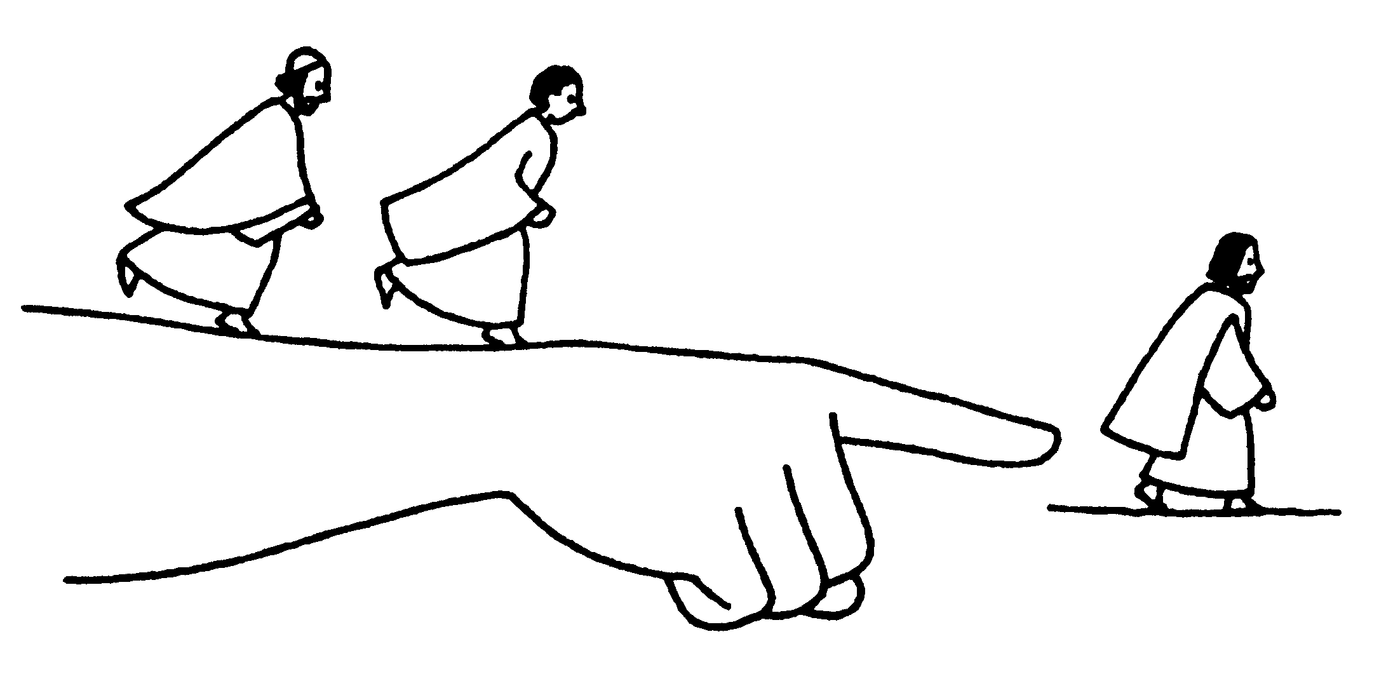
Voici un dessin qui illustre l’évangile d’aujourd’hui.
À quel moment de l’histoire te fait-il penser ?
Cela se passe-t-il comme ça dans le texte ?

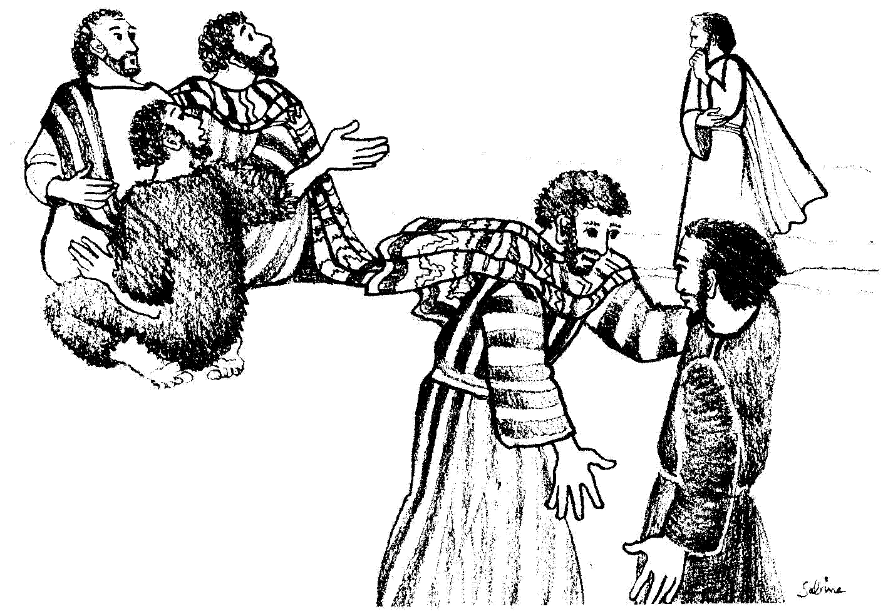
Regarde très bien cette illustration de l’évangile d’aujourd’hui.
Pourrais-tu trouver les 2 moments de l’histoire que la dessinatrice a voulu représenter ?
Est-ce qu’il y a des choses qui se ressemblent dans ces 2 moments ?
Tu peux y ajouter les bulles avec les paroles des personnages.

Une autre BD, à compléter :

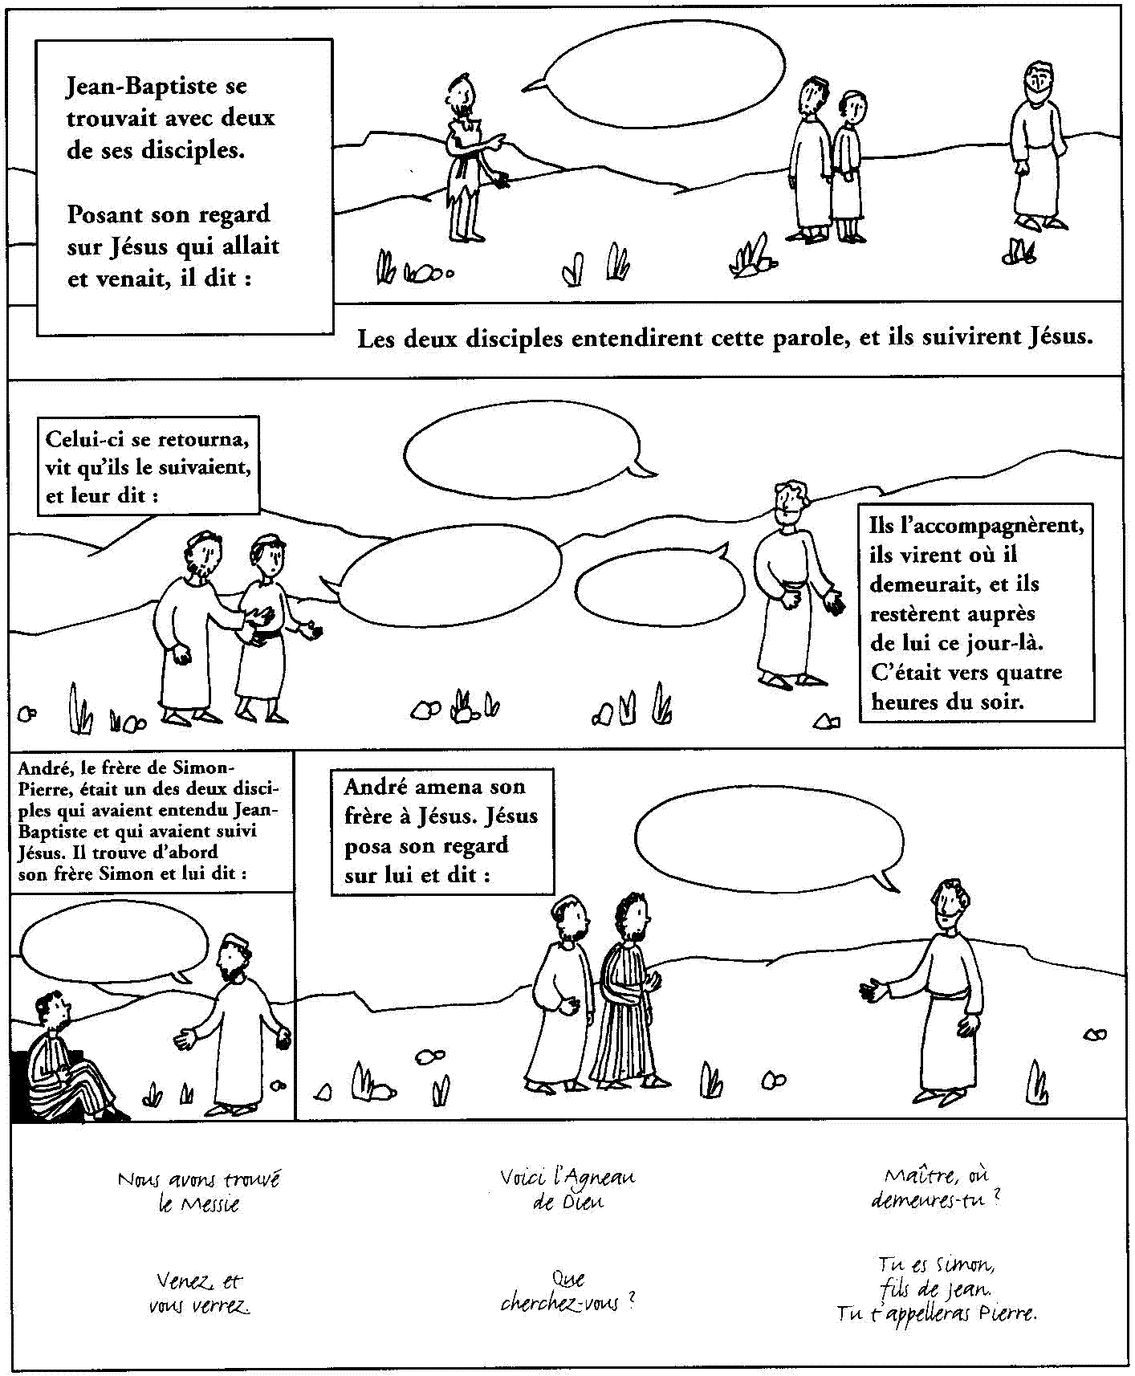
NB
Ce passage d’évangile est la suite du passage lu le 2ème dimanche ordinaire de l’année A : on trouvera, dans les petits jeux qui s’y rapportent (http://www.catho-bruxelles.be/-Bible-et-enfants-.html), quelques jeux concernant l’agneau de Dieu (même si la phrase de Jean n’est pas exactement la même ici).

Pour le « suivre Jésus » qui est, dans le texte grec, « accompagner », voir le mot « suivre » dans la boîte à mots http://www.catho-bruxelles.be/-Bible-et-enfants-.html

Si les participants sont assez nombreux, on peut faire une variante : celui derrière qui a été déposé le mouchoir emmène avec lui un des ses voisins et tous les 2 donnent la main à celui qui a déposé le mouchoir. Le voisin est le dernier de la ribambelle et c’est lui qui est chargé de déposer le mouchoir au tour suivant.
Evitons cependant l’agneau en peluche qui risque d’induire une lecture trop littérale de ce que Jean essaie de faire découvrir à ses disciples. Voir le texte d’Exode 12 et 13 pour la symbolique de l’agneau dans la bible.
Voir, dans la boîte à outils, « mimer ou gestuer » http://www.catho-bruxelles.be/-Bible-et-enfants-.html
Marc 1,10-11
Jean 20:11-18 TOB) L’autre texte étant l’évangile d’aujourd’hui.
J-F Kieffer, 1000 images d’évangile, Les Presses d’Ile de France
On peut poser la même question pour le dessin suivant.
J. VANDENBOSCH et Sabine de COUNE, Prier la Parole Dominicale Année B, Ed. Fidélité
Anne GRAVIER, 72 dimanches et fêtes liturgiques à 2 mains, année B, éd. du Signe

